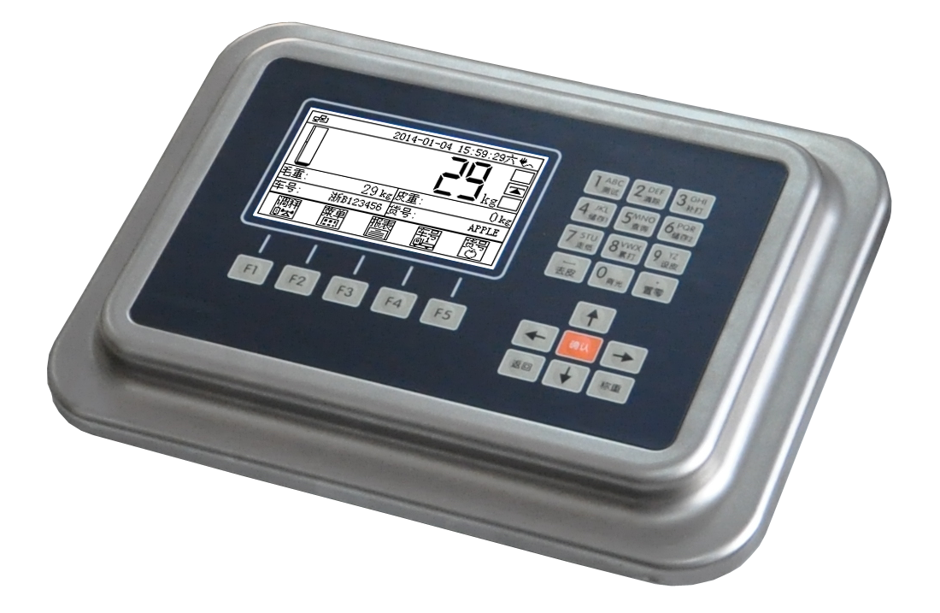
一、仪表图片

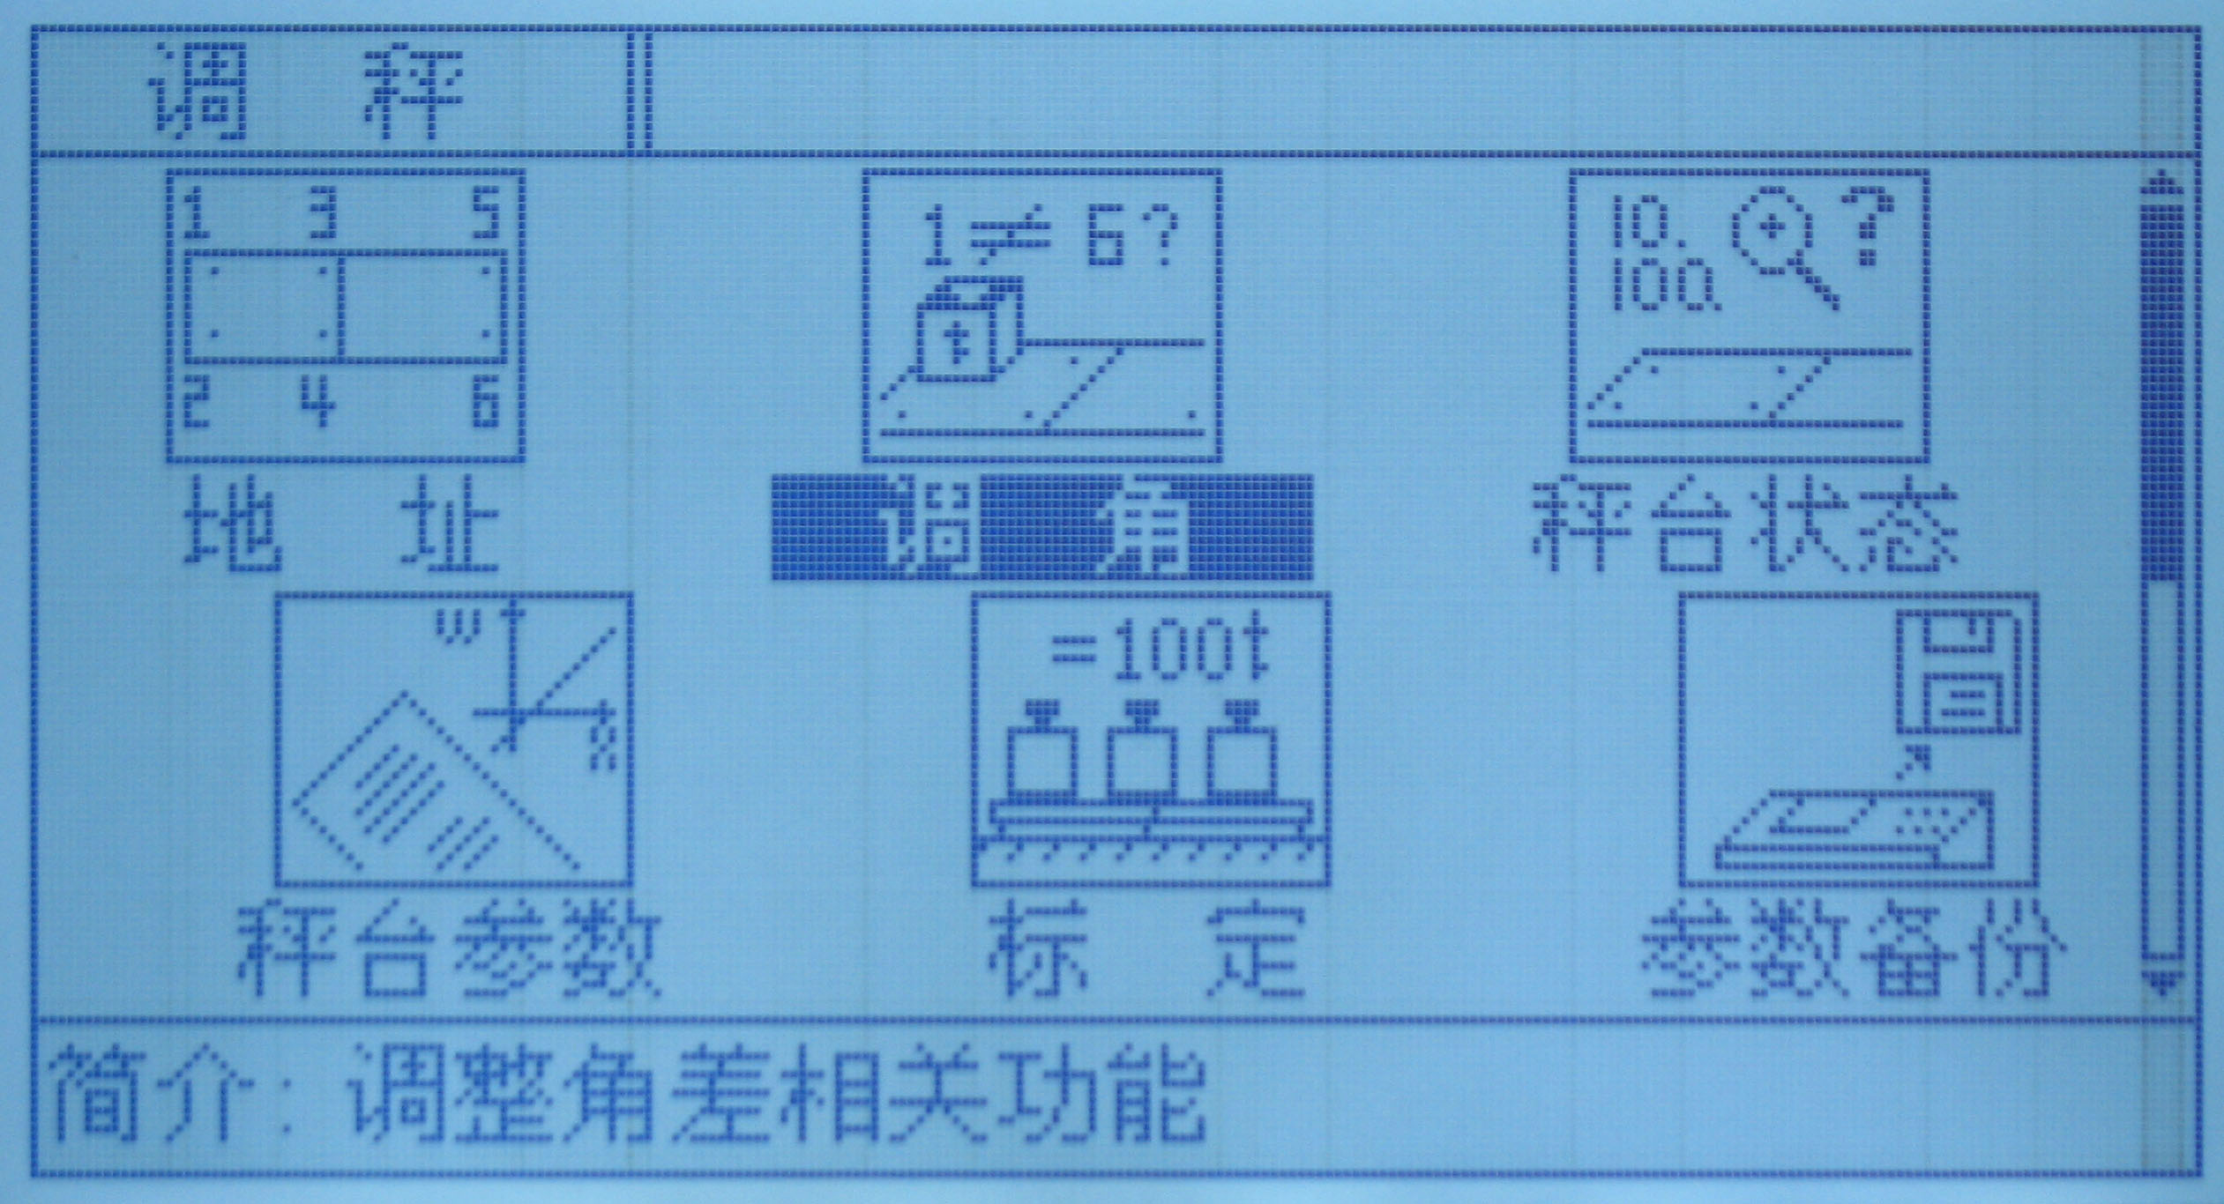
二、特点
1、图形文字显示，显示内容变得丰富而形象；
2、每个操作都有图文详细说明，让复杂的设置变得简单；
3、多种形象的数字秤调秤界面，使调秤更精确；
4、支持中英文输入，车号中汉字/字母/数字皆可显示，让称重记录更加完整；
5、支持为提高仪表防作弊器设计的E型升级版协议和K协议；
6、采用多重电气隔离保护设计，提高汽车衡系统的可靠性；
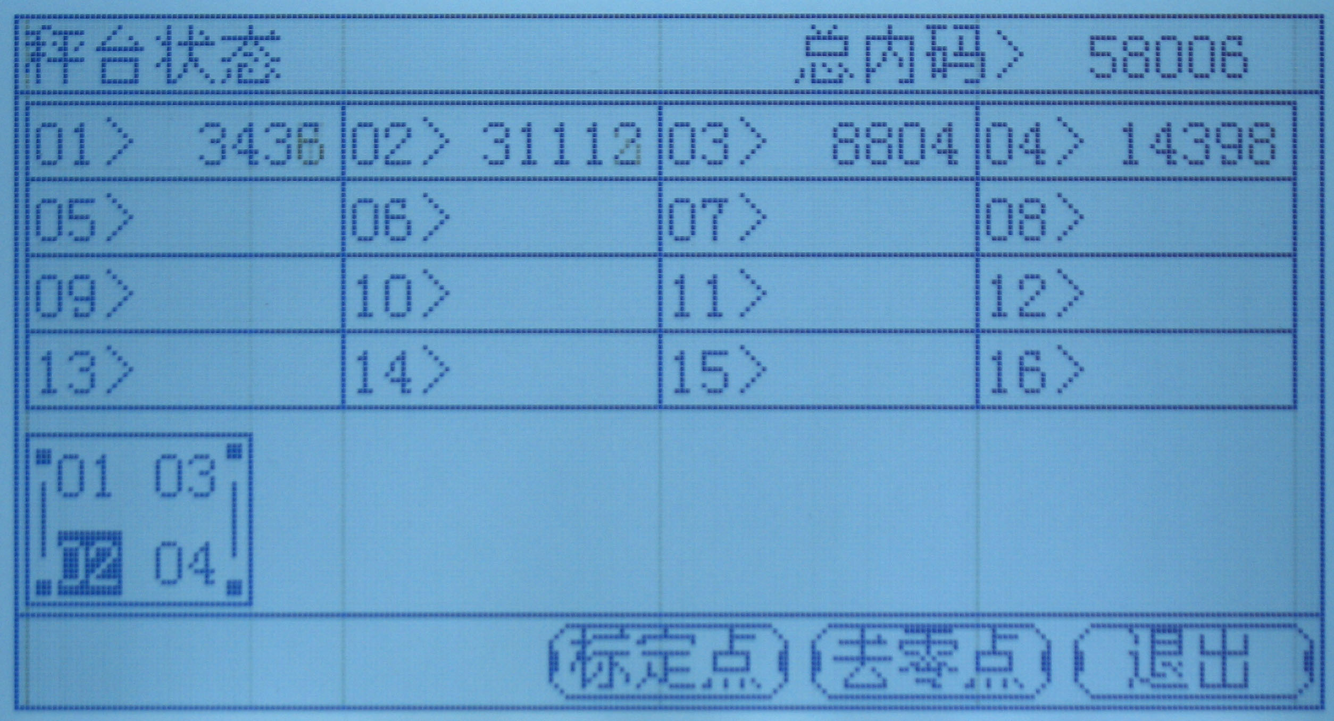
7、支持带有角度测试的柱式传感器，以形象的界面显示每只传感器的安装状况；
三、功能
1、具有单个设地址与压角自动分配地址功能；
2、具有手动单个输重量调角、自动角差调角及自动轴调角功能；
3、具有多条件限制查询\删除称重记录管理功能；
4、具有计量权限设置功能；
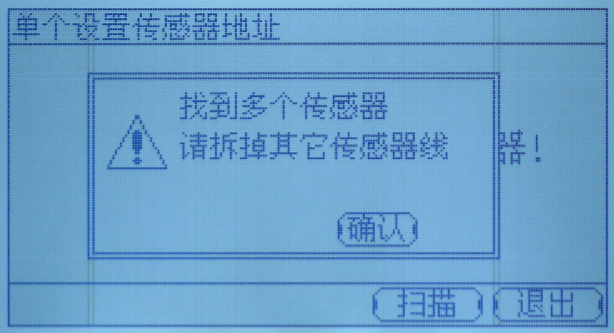
5、具有填充式打印磅的自定义排版功能
6、通过RS232/RS485或以太网查询秤台与传感器的状态；
四、接口
1、大屏幕接口(RS232与20mA电流环)
2、以太网接口（10/100Mbps自适应）
3、PC通讯接口(RS232与RS485接口，支持modbus协议)
4、并行接口（接并行打印机）
5、USB接口（接U盘）
6、数字传感器接口（支持C型、E型和K型数字协议）
7、交流供电(110~220V,50~60HZ)

详细信息登陆柯力公司网站查询

